***Trippples***

**Relatório Intercalar**



Mestrado Integrado em Engenharia Informática e Computação

Programação em Lógica

**Grupo 4:**

José João Pereira Oliveira – up201404742

Manuel António Gonçalves Gomes – up201402679

Faculdade de Engenharia da Universidade do Porto

Rua Roberto Frias, sn, 4200-465 Porto, Portugal

Porto, 16 de Outubro de 2016

# **1. O Jogo *Trippples***

## **1.1 História**

O jogo *Trippples* consiste num jogo de tabuleiro criado na década de 1970 idealizado para 2 jogadores, havendo no entanto uma versão para jogadores. O tabuleiro é composto por 64 peças removíveis, sendo 56 peças direcionais (3 direções), 2 peças de chegada e 2 de partida, 4 peças de zona neutra (brancas), assim como marcadores transparentes que mostram a posição de cada jogador no tabuleiro. As peças formam a superfície do tabuleiro podendo ser rearranjadas de inúmeras combinações possíveis.

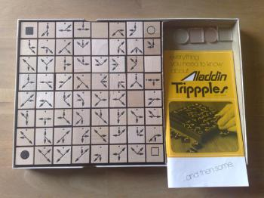

Figura :Tabuleiro do jogo Trippples1

O objetivo do jogo passa por cada jogador se tentar mover (jogadas efetuadas por turnos), através de um marcador, desde a sua peça de partida até à peça de chegada correspondente1.

## **1.2 Regras**

#### **1.2.1 Preparação do tabuleiro**

O objetivo do jogo passa por cada um dos jogadores movimentar o seu marcador de posição desde a peça de partida até à sua peça de chegada respetiva (movimentação diagonal ao longo do tabuleiro), fazendo movimentar o marcador na mesma direção de uma das 3 setas sobre a qual se encontra o marcador do adversário. Deve-se ter em conta que para se conseguir movimentar para uma qualquer peça em particular, deve-se tentar levar o adversário a ir para uma peça em particular que lhe permita mover-se para a peça pretendida.

#### **1.2.2 Preparação do tabuleiro**

Para se preparar um tabuleiro para se iniciar um jogo começam-se por se colocar no tabuleiro as 2 peças de partida (quadrado e círculo preenchidos) e as 2 peças de chegada (quadrado e círculo não preenchidos). As 2 peças de partida são colocadas em cantos opostos, mas no mesmo lado do tabuleiro. Por sua vez, as 2 peças de chegada são colocadas no lado oposto do tabuleiro diagonalmente opostas à peça de partida com a mesma forma geométrica.

De seguida, e de forma arbitrária, um jogador é escolhido para selecionar uma peça direcional e coloca-la no tabuleiro. Seguidamente, o jogador oponente também escolhe uma peça direcional e coloca-a no tabuleiro, e assim sucessivamente até que todas as peças de jogo estejam posicionadas no tabuleiro. As peças podem ser colocadas de forma aleatória, ou estrategicamente, à medida que o nível de jogo aumenta 1.

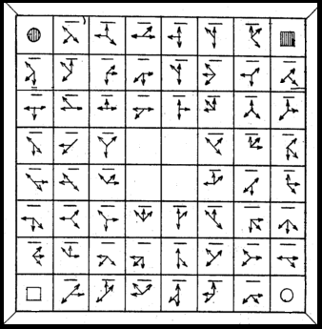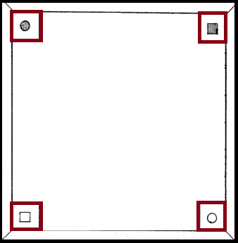

Figura : Tabuleiro num estado totalmente preenchido com as peças de jogo 2

Figura : Tabuleiro no estado inicial com as peças de chegada e de partida posicionados no tabuleiro (figura adaptada)2

#### **1.2.3 Movimentação no tabuleiro**

Quando o tabuleiro já se encontra totalmente preenchido é efetuada a escolha de forma arbitrária da peça de partida para cada jogador (quadrado ou círculo preenchidos). De seguida cada jogador coloca o seu marcador transparente de posição sobre a sua peça de partida respetiva.

Por razões históricas do jogo, o jogador de peça de partida quadrado preenchido (jogador A) é quem faz a primeira jogada do jogo, fazendo mover o seu marcador horizontalmente, verticalmente ou diagonalmente para uma qualquer peça adjacente à sua peça de partida. De seguida, o seu oponente (jogador B) movimenta o seu marcador na mesma direção de uma das 3 setas da peça sobre a qual se encontra o marcador do jogador A. A partir daqui, cada jogador no seu turno, faz movimentar o seu marcador consoante as opções dadas peças peça direcional em que se encontra o seu adversário até chegar à sua peça de chegada 1.

#### **1.2.4 Outras regras do jogo**

Para além da regra principal de jogo, existem também as seguintes regras:

* As peças de jogo não podem ser movimentadas para uma peça ocupada ou de zona neutra; no entanto quando uma jogada legal é possível, o jogador é obrigado a fazê-la;
* Se um jogador deixa o seu adversário sem movimentação possível, o adversário perde o seu turno.

Uma partida termina num empate quando:

* Ambos os jogadores estão com os seus marcadores paralisados;
* Ambos os jogadores estão a mover-se de forma cíclica evitando perder;
* Ambos os jogadores concordam em empatar devido à distribuição das peças não permitir que qualquer jogador ganhe 1.

# **2. Representação do Estado do Jogo**

O tabuleiro de jogo é representado por uma lista de listas 8x8 na seguinte forma:

**board([[[T, P], [T, P], [T, P], [T, P], [T, P], [T, P], [T, P], [T, P]],**

**[[T, P], [T, P], [T, P], [T, P], [T, P], [T, P], [T, P], [T, P]],**

**[[T, P], [T, P], [T, P], [T, P], [T, P], [T, P], [T, P], [T, P]],**

**[[T, P], [T, P], [T, P], [T, P], [T, P], [T, P], [T, P], [T, P]],**

**[[T, P], [T, P], [T, P], [T, P], [T, P], [T, P], [T, P], [T, P]],**

**[[T, P], [T, P], [T, P], [T, P], [T, P], [T, P], [T, P], [T, P]],**

**[[T, P], [T, P], [T, P], [T, P], [T, P], [T, P], [T, P], [T, P]],**

**[[T, P], [T, P], [T, P], [T, P], [T, P], [T, P], [T, P], [T, P]]]**

Cada célula de cada linha corresponde a uma posição no tabuleiro, sendo ***T*** o número da peça do tabuleiro naquela posição e ***P*** um número entre 0 a 2 com o seguinte significado:

* 0: posição do tabuleiro sem jogador;
* 1: posição do tabuleiro ocupada pelo jogador 1, sendo o seu símbolo de jogo um ‘+’;
* 2: posição do tabuleiro ocupada pelo jogador 2, sendo o seu símbolo de jogo um ‘x’.

Tal como já foi referido, o jogo é composto por 64 peças diferentes, sendo que no estado inicial apenas se encontram posicionadas no tabuleiro as 2 peças de partida e as 2 peças de chegada.

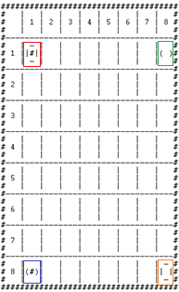 O tabuleiro inicial é declarado da seguinte forma:

**startingBoard([[[2, 0], [0, 0], [0, 0], [0, 0], [0, 0], [0, 0], [0, 0], [3, 0]],**

**[[0, 0], [0, 0], [0, 0], [0, 0], [0, 0],[0, 0], [0, 0], [0, 0]],**

**[[0, 0], [0, 0], [0, 0], [0, 0], [0, 0],[0, 0], [0, 0], [0, 0]],**

**[[0, 0], [0, 0], [0, 0], [0, 0], [0, 0],[0, 0], [0, 0], [0, 0]],**

**[[0, 0], [0, 0], [0, 0], [0, 0], [0, 0],[0, 0], [0, 0], [0, 0]],**

**[[0, 0], [0, 0], [0, 0], [0, 0], [0, 0],[0, 0], [0, 0], [0, 0]],**

**[[0, 0], [0, 0], [0, 0], [0, 0], [0, 0],[0, 0], [0, 0], [0, 0]],**

**[[4, 0], [0, 0], [0, 0], [0, 0], [0, 0], [0, 0], [0, 0], [1, 0]]]).**

Cada um dos valores de ***P*** tem o seguinte significado:

* 0 se espaço vazio;
* *1* se quadrado não preenchido (peça de chegada);
* *2* se quadrado preenchido (peça de partida);
* *3* se círculo não preenchido (peça de chegada);
* *4* se círculo preenchido (peça de partida).

Figura : Estado inicial do tabuleiro

O tabuleiro nesta fase encontra-se por isso ainda sem peças colocadas. Após a colocação das peças no tabuleiro e de algumas jogadas efetuadas por cada um dos jogadores, um dos possíveis estados intermédios de jogo seria:

**intermediateBoard([[[2, 0], [5, 0], [6, 0], [7, 0], [8, 0], [9, 0], [10, 0], [3, 0]],**

**[[11, 0], [12, 0], [13, 0], [14, 0], [15, 0], [16, 0], [17,0], [18, 0]],**

**[[19, 0], [20, 1], [21, 0], [22, 0], [23, 0], [24, 0], [25, 0], [26, 0]],**

**[[27, 0], [28, 0], [29, 0], [0, 0], [30, 0], [44, 0], [31, 0], [32, 0]],**

**[[33, 0], [34, 0], [35, 0], [0, 0], [0, 0], [36, 0], [37, 0], [38, 0]],**

**[[39, 0], [40, 0], [41, 0], [42, 0], [43, 0], [0, 0], [45, 0], [46, 0]],**

**[[47, 0], [48, 2], [49, 0], [50, 0], [51, 0], [52, 0], [53, 0], [54, 0]],**

**[[4, 0], [55, 0], [56, 0], [57, 0], [58, 0], [59, 0], [60, 0], [1, 0]]]).**

Verifica-se que neste estado de jogo, o jogador 1 se encontra na posição de linha 3 e coluna 2, ao passo que o jogador 2 se encontra na posição de linha 7 e coluna 2.

Por fim, um possível estado final de jogo seria representado pela seguinte lista de listas:

**endBoard([[[2, 0], [5, 0], [6, 0], [7, 0], [8, 0], [9, 0], [10, 0], [3, 0]],**

**[[11, 0], [12, 0], [13, 0], [14, 0], [15, 0], [16, 0], [17,0], [18, 0]],**

**[[19, 0], [20, 0], [21, 0], [22, 0], [23, 0], [24, 0], [25, 0], [26, 0]],**

**[[27, 0], [28, 0], [29, 0], [0, 0], [30, 0], [44, 2], [31, 0], [32, 0]],**

**[[33, 0], [34, 0], [35, 0], [0, 0], [0, 0], [36, 0], [37, 0], [38, 0]],**

**[[39, 0], [40, 0], [41, 0], [42, 0], [43, 0], [0, 0], [45, 0], [46, 0]],**

**[[47, 0], [48, 0], [49, 0], [50, 0], [51, 0], [52, 0], [53, 0], [54, 0]],**

**[[4, 0], [55, 0], [56, 0], [57, 0], [58, 0], [59, 0], [60, 0], [1, 1]]]).**

Verifica-se que neste caso, e uma vez que o jogador 1 chegou à sua peça de chegada, este é o vencedor do jogo, dando-se assim por concluída a partida de *Trippples*.

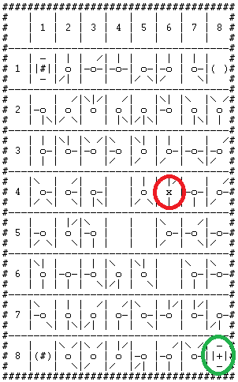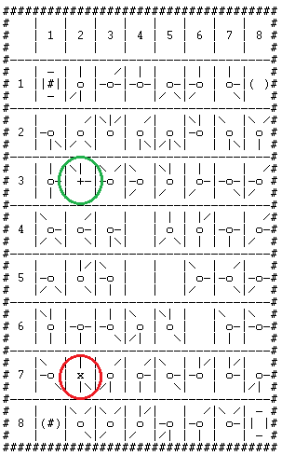

Figura 5: Estado intermédio do jogo

Figura 6: Estado final do jogo

# **3. Visualização do Tabuleiro**

Para a visualização do tabuleiro foi desenvolvido o predicado displayBoard([T|Ts], N), sendo ***[T|Ts]*** a lista de listas correspondentes ao tabuleiro e ***N*** a dimensão do tabuleiro. Este predicado chama-se a si mesmo de forma recursiva até imprimir a totalidade do tabuleiro na consola, imprimindo no entanto pelo meio diversos separadores.

**displayBoard([T|Ts], N):-**

**X is N+1,**

**write('# |'),**

**displayRow(T,1), nl,**

**write('# '),**

**write(X),**

**write(' |'),**

**displayRow(T,2), nl,**

**write('# |'),**

**displayRow(T,3), nl,**

**printRowSeparator,** nl,

displayBoard(Ts, X).

**displayBoard([T], N):-**

**X is N+1,**

**write('# |'),**

**displayRow(T,1), nl,**

**write('# '),**

**write(X),**

**write(' |'),**

**displayRow(T,2), nl,**

**write('# |'),**

**displayRow(T,3), nl,**

**printDownBorder, nl**

Para a impressão de cada uma das linhas é usado o predicado displayRow([C|Cs], R), no qual ***[C|Cs]*** corresponde a uma linha do tabuleiro e ***N*** à sublinha da linha a imprimir. Este predicado subdivide cada uma das linhas do tabuleiro em 3 linhas, uma vez que cada uma das células tem uma dimensão 3x3.

**displayRow([], _).**

**displayRow([C], R):-**

**displayCell(C, R),**

**printBorder.**

**displayRow([C|Cs], R):-**

**displayCell(C, R),**

**printColSeparator,**

**displayRow(Cs, R).**

O predicado displayCell([T, P], R) é responsável por imprimir cada uma das peças de jogo. ***T*** corresponde à peça de jogo a imprimir, ***P*** ao jogador presente ou não nessa posição e ***R*** à linha da representação da peça a imprimir.

**displayCell([T, P], R):-**

**translate(T, P, R).**

Por fim, o predicado translate(T, P, R)é responsável por fazer a correspondência entre o número da peça e uma subdivisão da mesma, e a sua representação em modo texto. Neste predicado, ***T*** corresponde ao número da peça, ***P*** ao jogador presente ao não nessa posição e ***R*** à subdivisão da peça a imprimir. Segue em exemplo o código correspondente à peça de chegada quadrado:

**translate(1, _, 1):- write(' - ').**

**translate(1, 0, 2):- write('| |').**

**translate(1, 1, 2):- write('|+|').**

**translate(1, 2, 2):- write('|x|').**

**translate(1, _, 3):- write(' - ').**

# **4. Movimentos**

Numa primeira fase do jogo, cada jogador irá proceder à colocação das peças por turnos no tabuleiro, sendo necessários os seguintes predicados:

* ***verifyPlace([T|Ts], PosX, PosY):*** verifica se a posição de coordenadas X e Y (*PosX* e *PosY*) do tabuleiro *[T|Ts*] está livre;
* ***placeTile(Player, Tile, [T|Ts], PosX, PosY):*** o jogador *Player* coloca a peça Tile no tabuleiro *[T|Ts]* nas coordenadas *PosX* e *PosY*.

Assim que o tabuleiro esteja preenchido, cada jogador irá tentar movimentar o seu marcador até à posição final, observando-se o seguinte ciclo:

1. Em cada turno, um jogador indica para que posição quer mover o marcador;
2. Caso a jogada não seja possível, volta-se ao ponto 1;
3. Marcador do jogador é movido para a posição pretendida;
4. Verifica-se se o marcador chegou à peça de chegada respetiva; em caso afirmativo jogo termina; em caso negativo, volta-se ao ponto 1 trocando-se de jogador.

Nesta fase de jogo são necessários os seguintes predicados:

* ***verifyMove(Player, [T|Ts], PosX, PosY)***: verifica se é possível efetuar a movimentação do marcador do jogador *Player* para a posição do tabuleiro *[T|Ts]* de coordenadas *PosX* e *PosY*;
* ***movePlayer(Player, [T|Ts], PosX, PoY)***: move o marcador do jogador *Player* para a posição no tabuleiro *[T|Ts]* de coordendas *PosX* e *PosY*;
* ***gameEnd(G)***: verifica se foi atingida a condição de vitória da partida de *Trippples* *G*.